**Конспект урока по читательской грамотности с применением текста А.Н. Толстого «Ёж», 1 класс**

**Автор:** Баранова Надежда Васильевна , учитель начальных классов МАОУ «СОШ №23 им. С.В.Астраханцева»  
**Описание:** данный конспект будет полезен учителям начальных классов, так как формирование читательской грамотности у обучающихся актуально в наши дни.  
**Цель:** формирование читательской грамотности обучающихся во время знакомства со сказкой А.Н.Толстого «Ёж», развивая умение работать с представленной информацией, воспитывая интерес к чтению.  
**Задачи:**  
*Дидактические:*  
1. Актуализировать знания обучающихся об условных обозначениях, которые используются при моделировании обложки, во время работы с таблицей.  
2. Рассказать обучающимся интересные факты из жизни Алексея Николаевича Толстого в ходе демонстрации презентации.  
3. Познакомить обучающихся со сказкой А.Н.Толстого «Ёж» с помощью её прочтения.  
*Развивающие:*  
1. Развивать умение строить речевое высказывание в соответствии с поставленной задачей во время ответов на вопросы.  
2. Развивать умение анализировать текстовую информацию в соответствии с поставленной задачей во время работы над сказкой.  
3. Развивать умение формулировать задачи урока совместно с учителем в ходе урока.  
*Воспитательная:*  
1. Воспитывать интерес обучающихся к чтению во время работы с текстом сказки.

**Ход урока**

- Здравствуйте, я рада видеть вас на уроке.  
- Для того чтобы узнать тему урока отгадайте загадку:  
*Много так на нем иголок,  
Он колючей в лесу елок,  
От страха он в клубок свернется,  
Как зверек этот зовется.*

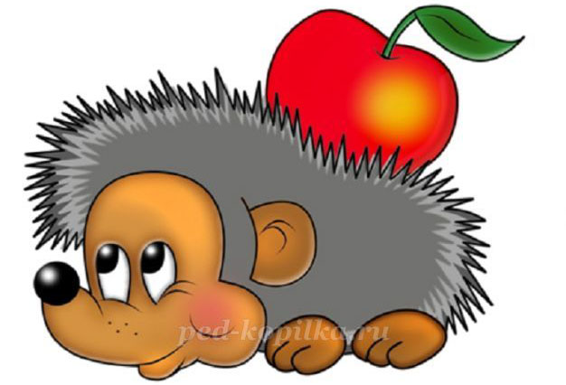

- Правильно, речь идет о ёжике. Сегодня мы познакомимся со сказкой Алексея Николаевича Толстого «Ёж».  
- На партах у вас лежат конверты, откройте их и достаньте кусочки, которые в них лежат. Покажите мне свою готовность, кто готов работать дальше.

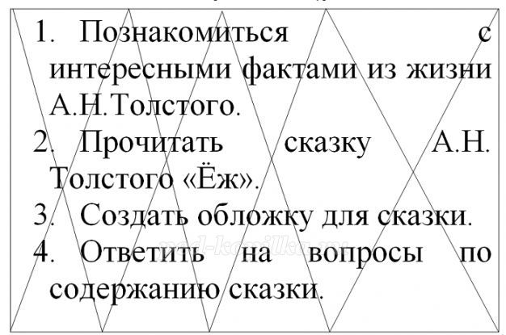

*(Показывают готовность)*  
- Вам из кусочков в парах нужно будет составить план нашего урока. *(Составляют план)*  
- Кто закончил выполнять это задание, покажите мне свою готовность.  
- Проверим, что у вас получилось.  
Сегодня на уроке нам нужно:  
1.Познакомиться с интересными фактами из жизни А.Н.Толстого.еклама

2.Прочитать сказку А.Н. Толстого «Ёж».  
3.Создать обложку для сказки.  
4.Ответить на вопросы по содержанию сказки.  
- Приступим к выполнению первой задачи.  
Алексей Николаевич Толстой родился 10 января 1883 года в Самарской губернии (области) в семье помещика.

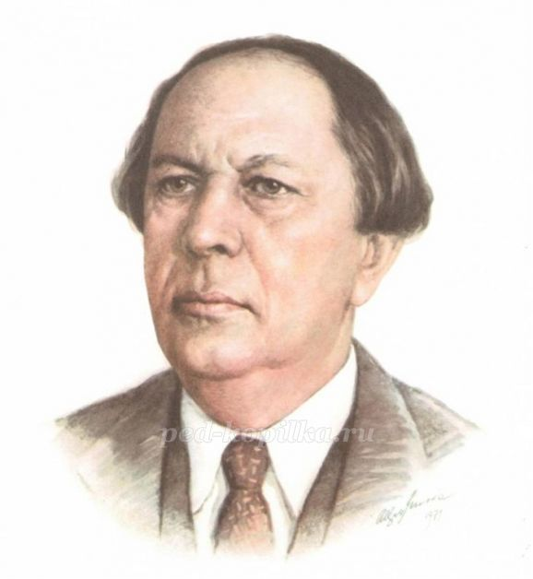

На слайде вы можете увидеть, как он выглядел. За свою жизнь он написал много произведений, им были написаны романы, пьесы, рассказы, и, конечно же, сказки.  
- Поднимите руку, кто из вас смотрел мультфильм о приключениях Буратино. Эту сказку детям подарил Алексей Николаевич Толстой — пересказал на свой лад известную сказку Карло Коллоди о приключениях Пиноккио. Но он её не просто пересказал, а сделал из «поучительно-нравоучительной» итальянской книжки – живую и веселую сказку о деревянной кукле, о Буратино.

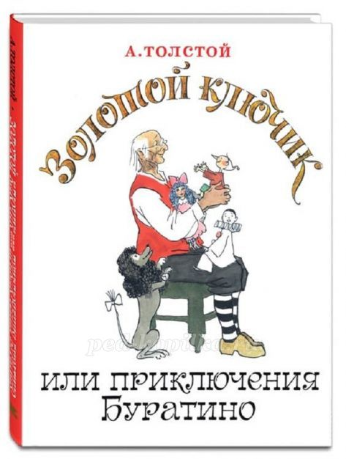

Также в честь А.Н.Толстого учрежден Международный конкурс детской и юношеской художественной и научно-популярной литературы.  
- Мы выполнили первую задачу нашего урока, переходим к выполнению второй задачи. Но перед тем, как мы начнем читать сказку, нам нужно вспомнить условные обозначения для создания обложки произведения.  
- Посмотрите на таблицу и ответьте на вопросы.

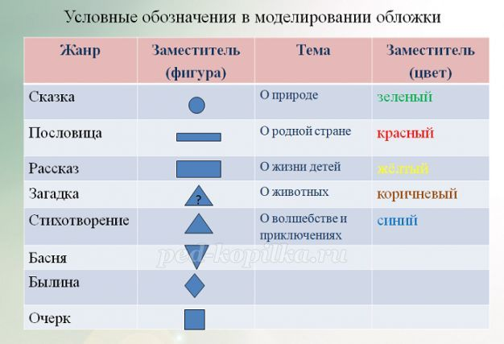

- Если мы создаем обложку для сказки, то какую фигуру используем? **(круг)**  
- Если нам нужно создать обложку для рассказа, то какая фигура нам потребуется? **(прямоугольник)**  
- Если перед нами стихотворение, то мы будем использовать … **(треугольник)**  
- Если произведение, которое мы прочитали о природе, то каким цветом мы раскрашиваем фигуру? **(зеленым)** Если оно о животных? **(коричневым)** А если оно о Родине? **(красным)**  
- Вы хорошо справились с этим заданием, мы вспомнили, как создавать обложку для произведения, и поэтому сейчас мы можем прочитать сказку Алексея Николаевича Толстого «Ёж».  
- Читать сказку мы будем по предложениям, поэтому вспомним, как начинается предложение? **(с заглавной буквы)** Чем заканчивается предложение? **(точкой, восклицательным или вопросительным знаками)**.  
- Читаем по цепочке, начнем с первого ряда с первой парты.  
*(Читают сказку по предложениям)*  
Теленок увидел ежа и говорит:  
– Я тебя съем  
Еж не знал, что теленок ежей не ест, испугался, клубком свернулся и фыркнул:  
– Попробуй.  
Задрав хвост, запрыгал глупый теленок, боднуть норовит, потом растопырил передние ноги и лизнул ежа.  
– Ой, ой, ой, ой, ой! – заревел теленок и побежал к корове-матери, жалуется.  
– Еж меня за язык укусил.  
Корова подняла голову, поглядела задумчиво и опять принялась траву рвать.  
А еж покатился в темную нору под рябиновый корень и сказал ежихе:  
– Я огромного зверя победил, должно быть, льва!  
И пошла слава про храбрость ежову за синее озеро, за темный лес.  
– У нас еж – богатырь, – шепотом со страху говорили звери.  
  
- Понравилась ли Вам сказка? Почему?  
- О чем говорилось в сказке? *(О том, как телёнок лизнул ежика и испугался. А ежик подумал, что он победил страшного зверя и прослыл богатырем.)*  
- У каждого из вас на парте лежит карточка, на которой изображены три обложки, вам нужно выбрать правильную обложку и раскрасить её нужным цветом. На выполнение этого задания у вас есть 2 минуты. По завершению работы покажите мне свою готовность.  
*(Раскрашивают обложку произведения)*  
- Обменяйтесь работами с соседом по парте. Выполните взаимопроверку, в помощь вам будет слайд.

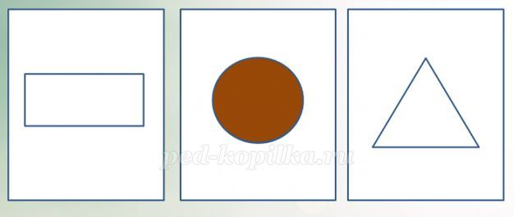

Поднимите руку, кто правильно выполнил это задание. Теперь поднимите руки те, кто допустил ошибки.  
- Наш урок подходит к концу и нам осталось выполнить последнюю задачу. Сейчас мы проверим, кто из вас был внимательным. Отвечать на вопросы мы будем по поднятой руке.  
- Посмотрите на изображения, представленные на слайде, и ответьте: «Кого не было в сказке?»

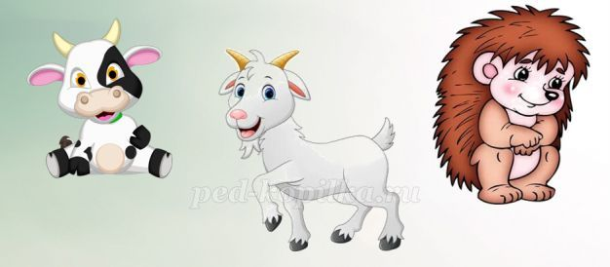

- Правильно, в сказке не было козы.  
- Следующий вопрос: «Кому пожаловался телёнок?».

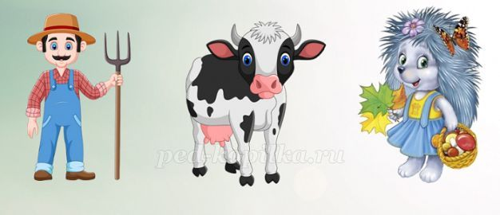

- Да, он пожаловался корове-матери.  
- Под каким растением была нора ежа?

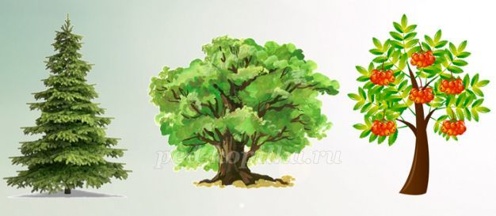

- Да под рябиной, в тексте сказано, что еж покатился в темную нору под рябиновый корень.  
- И последний вопрос: «Кем звери назвали ежа?»

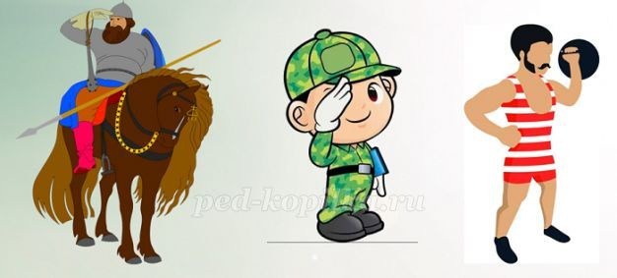

- Правильно, его стали называть богатырем.  
- Вы смогли ответить на все мои вопросы, это значит, что вы были внимательными.  
- Пришло время подвести итоги урока.  
- С интересными фактами из жизни, какого писателя, мы сегодня познакомились? **(Алексея Николаевича Толстого)**  
- Какую сказку мы сегодня прочитали? **(сказку «Ёж»)**  
- О чем она была? **(О том, как телёнок лизнул ежика и испугался. А ежик подумал, что он победил страшного зверя и прослыл богатырем.)**  
- Сейчас вам нужно будет оценить свою работу на уроке. Если урок вам понравился, вам было интересно, у вас все получилось, то хлопните в ладоши три раза. А если у вас были трудности, и вам нужна моя помощь, то поднимите руку.  
- Наш урок подошел к концу, я надеюсь, что вам было интересно.

**Презентация для конспекта урока по читательской грамотности с применением текста А.Н.Толстого «Ёж»**